

ΕΛΛΗΝΙΚΗ ΔΗΜΟΚΡΑΤΙΑ

ΥΠΟΥΡΓΕΙΟ ΥΓΕΙΑΣ

2Η ΥΓΕΙΟΝΟΜΙΚΗ ΠΕΡΙΦΕΡΕΙΑ ΠΕΙΡΑΙΩΣ ΚΑΙ ΑΙΓΑΙΟΥ

### Γ.Ν. ΜΥΤΙΛΗΝΗΣ «ΒΟΣΤΑΝΕΙΟ»

**Μυτιλήνη 3/10/2024**

**Προς:**

**- Μέσα Ενημέρωσης**

**- Ιστοσελίδα Νοσοκομείου**

**ΔΕΛΤΙΟ ΤΥΠΟΥ**

Ο Πρόεδρος Γεώργιος Καμπούρης και τα μέλη του Δ.Σ. του Γενικού Νοσοκομείου Μυτιλήνης εκφράζουν τις θερμές ευχαριστίες τους για την δωρεά των κάτωθι προς το Νοσοκομείο μας .

* Στην **κα ΤΑΡΑΤΟΡΗ ΕΛΕΝΗ** (εις μνήμην του εκλιπόντος συζύγου της Μιχαήλ Ταρατόρη )που προσέφερε ενός (1) Τροχήλατου Αμαξιδίου Ασθενών.
* Στον **κ. ΧΑΤΖΗΓΙΑΝΝΑΚΗ ΕΥΣΤΡΑΤΙΟ** (δια μέσου του Συλλόγου Νεφροπαθών) που προσέφερε είκοσι (20) Ηλεκτρονικά πιεσόμετρα.
* Στον **κ. ΜΑΓΕΙΡΑ ΝΙΚΟΛΑΟ** που προσέφερε δυο (2) πολυθρόνες χημειοθεραπείας.
* Στην **κα ΓΙΑΝΝΑΡΕΛΗ ΑΙΚΑΤΕΡΙΝΗ** (εις μνήμην της εκλιπούσας μητέρας της Γιανναρέλη Μαρίας ) που προσέφερε :
* Ένα (1) πλήρες λειτουργικό ξύλινο ηλεκτρικό κρεββάτι ασθενών με μηχανισμό.
* Ένα (1) καρότσι τροχήλατο
* Ένα (1) καρότσι – κρεββάτι τροχήλατο
* Ένα (1) αερόστρωμα
* Ένα (1) Πι
* Είκοσι πέντε (25) συμπληρώματα διατροφής για ασθενείς
* Είκοσι πέντε (25) συσκευές εντερικής διατροφής
* Στους **ΓΙΑΤΡΟΥΣ ΧΩΡΙΣ ΣΥΝΟΡΑ** που προσέφεραν ένα (1) ψυγείο Συντήρησης Φαρμάκων – Αντιδραστηρίων για το Βιοχημικό Τμήμα του Νοσοκομείου μας.

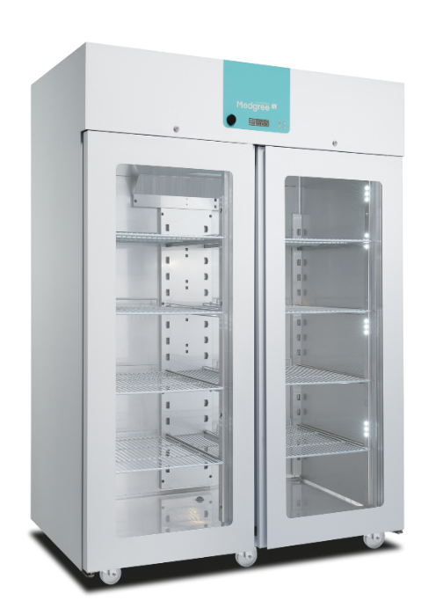 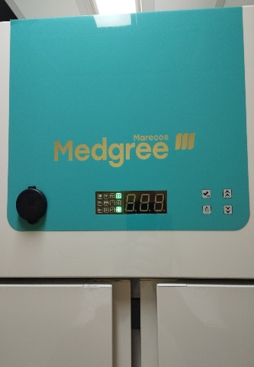

Οι παραπάνω δωρεές συμβάλλουν στη συμπλήρωση και βελτίωση του υλικοτεχνικού εξοπλισμού του Νοσοκομείου μας ώστε να βελτιώνονται οι παρεχόμενες υπηρεσίες υγείας προς όλους τους κατοίκους του νησιού μας τις οποίες και οφείλουμε.

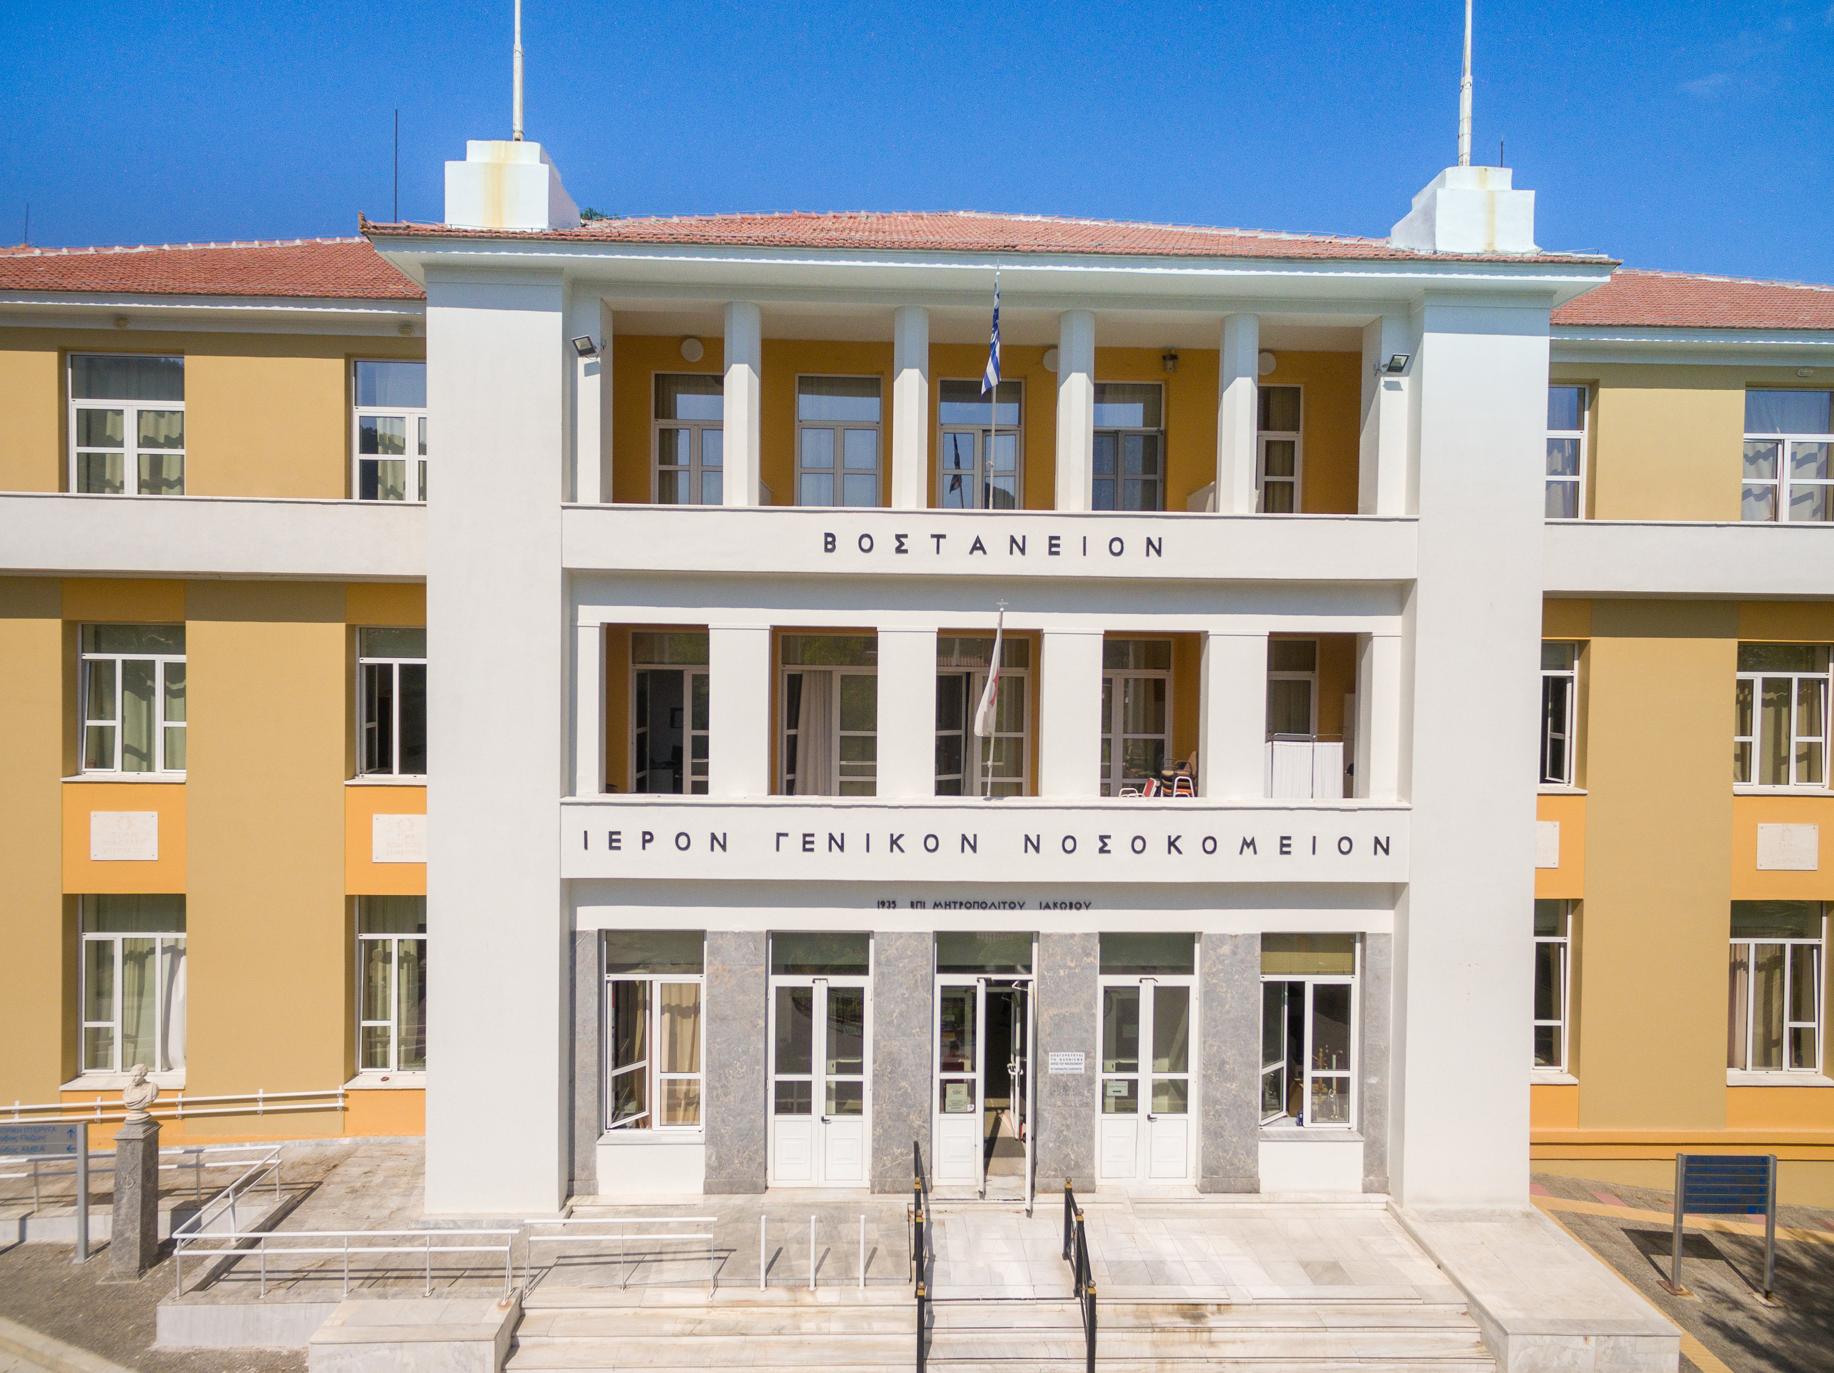

**Από το Γραφείο Διοίκησης Γ.Ν. Μυτιλήνης «Βοστάνειο»**